

Instituto Politécnico Nacional
Escuela Superior de Computo

Materia: Aplicaciones para Comunicaciones en Red
Profesor: Tanibet Pérez De los Santos Mondragón
Integrantes: Gil Valentín Oswaldo
Grupo: 6CV1 Fecha: 20/04/2026
Actividad: Ejercicio 3.1 Primitivas de sincronización - Locks
Ejercicio:
Simular el funcionamiento de una cuenta bancaria compartida que es accedida concurrentemente por múltiples hilos. Se debe definir una variable global SALDO que represente el dinero disponible en la cuenta.
Establecemos la variable de SALDO en 10K para poder hacer operaciones con un poco de libertad al momento de manipular el valor de la variable.
Implementar 5 hilos que realicen operaciones de depósito y retiro de dinero sobre dicha cuenta.
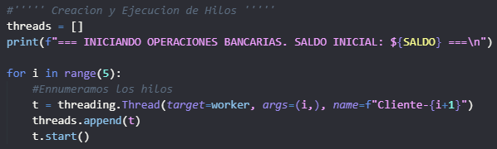
Creamos los 5 hilos y los nombramos y enumeramos para poder identificar cada cliente y que operaciones hacen.
Debido a que varios hilos acceden y modifican el saldo al mismo tiempo, es necesario utilizar mecanismos de sincronización.
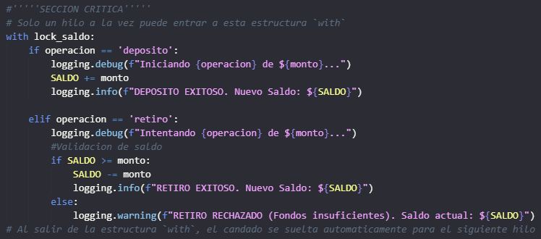
En este caso se usan candados (usando el lock_saldo, que en realidad es un candado que está más arriba en el código).
El programa debe asegurar que:
- No se produzcan condiciones de carrera.
- El saldo refleje correctamente todas las operaciones realizadas.
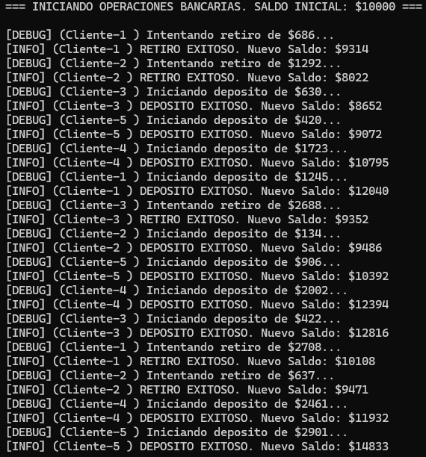
- No se permitan retiros si el saldo es insuficiente.
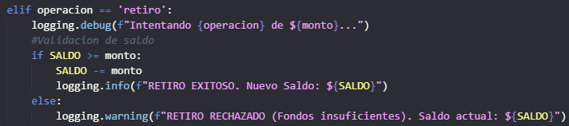
Dentro de la sección bloqueante colocamos un if al momento de retirar que permite retirar saldo si es que hay saldo suficiente, si no pues solo se imprime un mensaje que indica que no hay saldo suficiente.
Al finalizar la ejecución de todos los hilos, se debe mostrar el saldo final de la cuenta.
